ZAŁĄCZNIK 1 – ZNAJDŹ RÓŻNICE MIĘDZY OBRAZKAMI
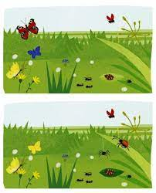

ZAŁĄCZNIK 2 – WSTAW PONIŻEJ ODPOWIEDNIE ZNAKI WEDŁUG KODU
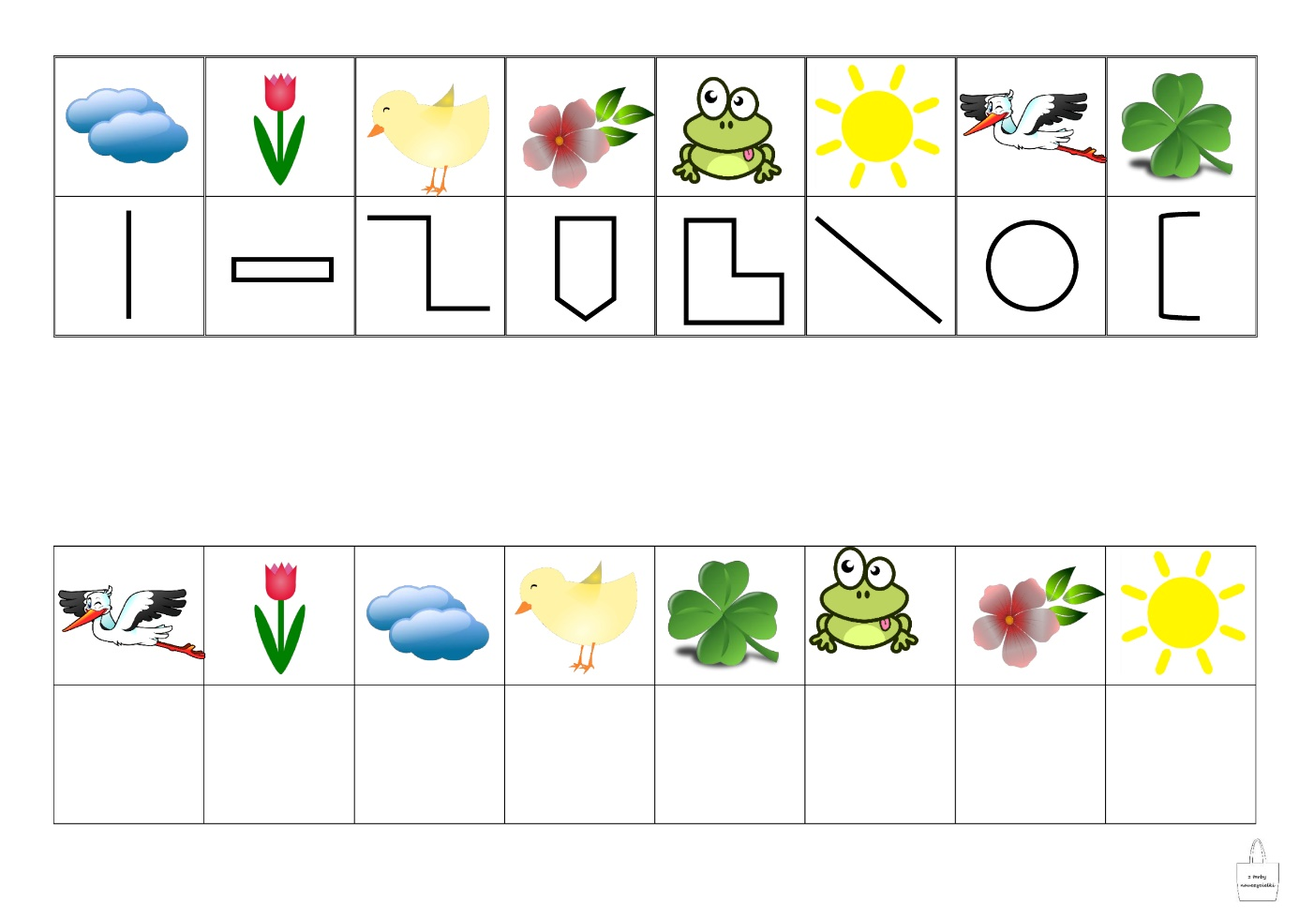

ZAŁĄCZNIK 3 – PODZIEL NA GŁOSKI WYRAZ, PRZECZYTAJ I POKOLORUJ POLA Z SYLABAMI, KTÓRE TWORZĄ NAZWY RYSUNKÓW I NAPISZ LITERY
